Какой вред организму наносят энергетические напитки

Напряженный ритм жизни активного взрослого человека заставляет его обращаться за помощью к различным стимуляторам, дабы почерпнуть дополнительных сил. Сон – это дело приятное, но если необходимо завершить срочное дело, отдых, как правило, приходится отложить. Кому-то помогает взбодриться контрастный душ, кому-то спорт, а кто-то не может обойтись без кофе. Среди современных губительных пристрастий, которые помогают на время собраться и почувствовать себя бодрым, можно выделить частое употребление энергетических напитков. Прежде чем подавлять усталость с помощью такого средства, нелишним будет разобраться, есть ли польза и в чем вред энергетиков?
Появление первых энергетиков

Считается, что напитки, которые предназначаются для стимуляции мозговой и физической активности, – это новшество третьего тысячелетия. Однако это далеко не так. В Германии первый энергетик увидел свет еще в двенадцатом столетии, но он не удостоился особой популярности. А вот в первой половине XX века англичанин Смит-Кляйн Бичамон приготовил такое питье для команды спортсменов, что едва не привело к их массовому отравлению. Что самое странное, этот факт не уменьшил спрос британцев на энергетик.
В шестидесятых годах японцы, взяв за основу технологию Бичамона, создали новый энергетик, что сделало Японию самым известным поставщиком этого товара. В Европе первое обширное производство бодрящих напитков пришлось уже на восьмидесятые. Его создал австриец Дитрих Матешец и дал напитку название ред булл. Этот энергетик породил огромный спрос, что и стало толчком для появления разнообразных аналогов, подобных ему по свойствам.
Как действуют энергетики
Энергетик действует бодряще благодаря кофеину и глюкозе. Кроме этого, все напитки этой категории – газированные, поэтому начинают работать быстрее. Для спортсменов есть специальные энергетические коктейли, которые действуют возбуждающе за счет присутствия в них инозитола, витаминов и сахара. После выпитой баночки эффект наступает через 5-10 минут, а на голодный желудок еще быстрее. Бодрое состояние, вызванное энергетиком, может длиться до 4 часов. Когда действие напитка заканчивается, человека посещает сильная усталость и непреодолимое желание выспаться.
Основные составляющие энергетиков

Польза и вред энергетиков зависят от составляющих, которые присутствуют в них. Что же такого содержится в этом бодрящем питье, что заставляет организм выжимать из себя последние силы и активно бороться с усталостью?
- Кофеин. Это широко используемый стимулятор умственной и физической деятельности. Выпив чашку черного чая или кофе, через 15 мин можно ощутить прилив бодрости. Кофеин заставляет сердце биться чаще и оказывает возбуждающее действие на нервную систему. Постоянное попадание внутрь этого вещества и отсутствие полноценного сна приводит к раздражительности, депрессии и бессоннице, наблюдаются сбои со стороны сердечно-сосудистой системы. Если постоянно выпивать суточную дозу кофеина, все заканчивается болями в животе, судорогами и даже летальным исходом.
- Таурин и витамины В и D. Аминокислота цистеина таурин, которая в небольших количествах выделяется в организме, отвечает за концентрацию внимания, повышает выносливость и помогает усвоиться минералам, поэтому является составляющей многих витаминных комплексов как для детей, так и для взрослых. На самом деле таурин просто незаменим и применяется как вспомогательное средство при лечении многих серьезных заболеваний. Однако и безвредность его не доказана.
- Левокарнитин и глюкуронолактон. Эти вещества тоже необходимы. Они содержатся во многих продуктах. Карнитин ускоряет метаболические процессы и благотворно влияет на репродуктивную функцию у мужчин. Глюкуронолактон – это в каком-то смысле сорбент, так как он осуществляет детоксикацию и способствует выведению вредных веществ. Есть ли вред для человека от этих составляющих, ученые пока только выясняют.
- Гуарана и женьшень. Такие составляющие оказывают бодрящее действие подобно кофеину. В небольших количествах полезны, однако в составе энергетика при условии его регулярного употребления могут вызывать бессонницу и раздражительность.
Вред энергетиков
Ошибочно полагать, что бодрящий напиток добавляет энергии – на самом деле он приносит еще большее истощение. Максимум вреда от такого воздействия наносится нервной и сердечно-сосудистой системам. Заставляя надпочечники постоянно выделять адреналин, энергетик искусственно стимулирует работу всех органов и систем. После того как прилив бодрости отступает, человек чувствует себя еще более истощенным.
- Непоправимый вред энергетик может нанести, если употребить больше двух банок. У человека повышается сахар крови и подскакивает давление, что может закончиться гипертоническим кризом. Широкий резонанс приобрел случай, когда вполне здоровый восемнадцатилетний спортсмен выпил три банки энергетика подряд и скончался прямо на поле через пару часов после этого.
- Влияние энергетиков на организм, когда они употребляются вместе с алкоголем в непомерных количествах, все это может обернуться летальным исходом.
- Постоянное попадание в организм кофеина при употреблении энергетика наносит вред водно-солевому балансу, так как он вызывает повышенное мочеиспускание и выводит необходимые человеку соли. Кроме того, кофеин – это вещество наркотическое, поэтому привыкание к нему наступает достаточно быстро, и в один прекрасный момент вчерашней дозы может оказаться недостаточно.
- Вред энергетических напитков состоит еще и в том, что они истощают запасы энергии организма, а не приносят дополнительные силы, как считают многие. Поэтому через несколько часов после выпитой банки человек чувствует себя полностью «выжатым». Вот отсюда и берется зависимость: когда усталость наступает в неподходящий момент, появляется необходимость выпить еще одну банку, и так по кругу.
- Длительное и регулярное употребление энергетиков ухудшает состояние человека, который страдает от болезней печени, почек, сердца, от сахарного диабета и от нервных расстройств;
- Красители и кислый привкус энергетика медленно приводит к проблемам с пищеварительной системой. В один прекрасный день после очередной выпитой баночки есть риск обнаружить у себя гастрит или язву.
- Таурин и глюкуронолактон присутствуют в энергетике в количестве, превышающем дневную потребность человека в этих компонентах в 250 раз. Вредность переизбытка этих составляющих не доказана, однако вместе с кофеином они приводят организм в состояние истощения и плохо влияют на сердце.
Кроме этого, есть группа людей, которым употреблять энергетики противопоказано, среди них:
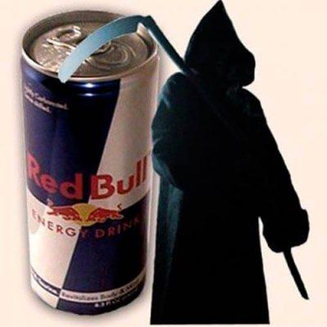

- дети до 18 лет. Вред энергетиков для подростков и маленьких детей очень существенен, так как все системы их организма еще не окрепшие, а сердце находится в состоянии роста, поэтому возможен летальный исход;
- беременные и кормящие женщины. Это очевидно, что для таких состояний употребление энергетиков под запретом. Даже после родов, когда женщина не кормит ребенка и чувствует сильную усталость и недосып, обращаться к подобным бодрящим средствам нельзя, так как мать еще очень слаба. А говорить о том, насколько энергетик вреден для плода или находящегося на грудном вскармливании ребенка и вовсе страшно.
- люди с серьёзными болезнями, такими как гипертония, сахарный диабет, гастрит или язва желудка, хроническая депрессия и т. д.
Есть ли польза
Несмотря на вред, энергетики пользуются хорошим спросом среди населения. Если присутствует такая статистика, то, видимо, от этого бодрящего питья есть и польза. Какой все-таки прок от его употребления? Тут можно выделить несколько параметров:
- повышение работоспособности. Если нужно собраться и доделать важное дело или доехать до пункта назначения, а сил уже нет, их польза очевидна. Спортсмены выбирают витаминно-углеводные напитки – это более безвредные энергетики, а студенты во время сессий предпочитают кофеиносодержащие;
- удобство. Если стаканчик с кофе в транспорте – это неудобно, то жестяная банка с энергетиком очень даже к месту;
- поступление витаминов в организм. Глюкоза, которая содержится в энергетике, улучшает работу мозга.
Однако все эти пункты актуальны, если не превращать употребление энергетиков в ежедневную необходимость. Как говорится, все хорошо в меру.
Правила употребления энергетиков
Если соблюдать некоторые рекомендации, то вред от употребления энергетика не будет таким невосполнимым. Чтобы сохранить здоровье и приобрести бодрость следует прислушаться к следующим советам:
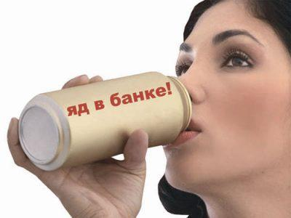

- изучить состав энергетика и убедиться, что ни на один из компонентов нет аллергии;
- не пить более двух банок или 500 мл бодрящего питья в день;
- хорошо выспаться, когда действие энергетика закончилось;
- не пить одну банку за другой, а выдерживать перерыв;
- для спортсменов лучше пить энергетик перед тренировкой, а после нее нужно дать себе отдохнуть;
- не совмещать употребление энергетика с приемом медикаментов, питьем кофе или чая;
- не смешивать энергетические напитки с алкоголем;
- не пить энергетики ежедневно и во время болезни.
Симптомы передозировки бодрящими напитками
Вред энергетиков на организм человека может обернуться отравлением. При обнаружении симптомов передозировки энергетиками нужно безотлагательно звонить в скорую помощь и попытаться вызвать рвоту у пострадавшего (если ее нет). Оставлять человека одного в такой ситуации крайне не рекомендуется. В медицинском учреждении в таких случаях делают промывание желудка и ставят капельницу, чтобы как можно скорее предотвратить всасывание веществ в кровь. Симптомы передозировки:
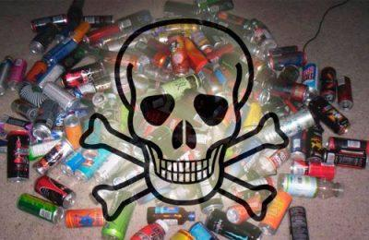
- покраснение кожных покровов;
- повышение давления;
- дезориентация и тремор;
- излишняя потливость;
- бессонница;
- агрессия по отношению к окружающим и излишняя раздражительность;
- повторяющаяся диарея;
- галлюцинации и заторможенность;
- тахикардия;
- сухость губ, повышенное мочеиспускание, что говорит об обезвоживании;
- обморок.
Напоследок хочется сказать, что не только энергетики повышают производительность и возвращают бодрость. Иногда, для того чтобы чувствовать себя полным сил, достаточно сменить рацион, есть больше зелени и фруктов, заняться спортом и пить достаточно воды. Именно эти факторы способствуют улучшению общего состояния. Черпать же силы из энергетика лучше только тогда, когда присутствует острая необходимость. В ситуациях, когда можно обойтись без него, стоит выбрать иной путь, учитывая, как энергетик влияет на организм.

